大学生的第一堂数学课
- 融入数学建模的思想和方法

北京理工大学 叶其孝
yeqx@bit.edu.cn

一、想法和建议

二、第一节课

三、第二节课

四、为什么要努力学好微积分

五、一个最优化问题研究课题及其执行建议

一、想法和建议

1. 微积分、线性代数、概率统计是最基础的数学
课程，融入一定要能帮助学生更好地学好数学，
同时对数学建模有一定的了解和初步的实践，
一定不能喧宾夺主。数量不一定多、质量一定
要很高。

2. 使用本教学单元不会影响任课教师自己制定的
教学计划，因为两个学时是一定可以、很容易
“挤出来的”；大学生第一堂数学课一般是高等
数学(微积分)，讲好微积分的第一堂课非常重
要，良好的开端可以使以后的教学计划顺利执
行，有利于调动学生的学习积极性，有利于师
生互动和了解学生的情况和想法，有利于树立
任课教师个人独特的教学风格。当然一堂课不
能解决所有的问题，还要有后续的有效措施；

3. 本教学单元从买房贷款的离散模型到连续模型
的教学，不仅能与中学数学基础很好地衔接，
而且从一开始就告诉同学作为定量地研究变化
的微积分要学习的内容。
特别是通过讲课ˎ 测验ˎ 问卷调查和习题等能使
学生印象深刻地记住数学建模的四个关键步骤：
合理假设ˎ模型的建立ˎ 模型的求解ˎ 结果的解
释和验证，这正是所谓的数学地观察ˎ 思考ˎ 分
析和解决问题的主要方法；

4. 对第一节课 (50分钟) 教学的建议：10-15分钟
讲什么是数学建模，20-25分钟讲贷款的离散
模型(模型的求解要在黑板上慢慢写，要求学生
一起做)，15分钟测验。测验ˎ 问卷调查和习题
全部在课前印好。一开始就把问卷调查表发给
学生。测验卷在测验时发给学生，注意确保学
生不使用手机上的计算器！争取全部收回测验
卷，并进行详细的统计分析，对教学效果进行
评估。部分习题可以作为小的研究课题，可以
允许(提倡)几个学生一起做；

5. 对第二节课 (50分钟) 教学的建议：最好把选择
1和选择2结合起来讲授，争取尽可能多的互
动，活跃气氛。因为很多内容是以后要讲的，
但是当讲到变化率时有的(甚至很多)学生会插
话说中学就学过，教师就可以说不一样(你们以
后学到时就会懂了！留一个伏笔！)。习题要在
学了导数应用后，作为举一反三的例子讲，现
在实际上只是一个思考题；

6. 愿意做这个教学单元实验的任课老师可以修改
讲稿，但不要改掉总体思路！

7. 希望做这个教学单元实验的老师能真实、详细
地记录各种教学效果和学生的反应，并进行分
析。特别希望任课老师能把自己在实践中发现
的问题 (优缺点、可行性的肯定或否定意见等)
实话实说地提出来，一起进行分析研究，共同
找出问题所在，提出具体的改进方法；

8. 我们自己的初步实验的效果分析和统计以及一
些看法可参阅所附叶其孝的文章 “在微积分教
学中融入数学建模的思想和方法”；

9. 在以后的教学中，什么地方可以继续融入数学
建模的思想和方法的具体想法和例子，我们有
一些具体实例，欢迎有兴趣的老师和我们联系。

10. 关于这两节课教学效果的评估问题。
a. 看有多少学生交了测验卷、问卷调查表、
做得认真否、是否些对了12(16)字的数学
建模关键步骤。
b. 看一周后有多少学生交了习题，完成数量
和质量。
c. 看有多少学生以不同方式对数学建模竞赛
和活动表示强烈的兴趣。
d. 看学生对本课程的兴趣和后续表现。

二、第一节课

一个大学生如果具有坚实的数学基础(素质),那么将来他(她)无论从事什么样的工作, 成功的机会都大.
数学建模是用数学来解决各种实际问题的桥梁, 因此了解、掌握数学建模的思想和方法也是具有良好的数学基础(素质)的重要组成部分.

“硬能力”很重要！
“一位美国朋友谈及对未来中国人的看法: 20年后, 中国年轻人会丢了中国人现在的硬能力, 他们崇拜各种明星, 不愿献身科学, 不再以学术研究为荣, 聪明拔尖的学生都去学金融、法律等赚钱的专业; 而美国人因为认识到其硬能力(例如数学)不行, 进行教育改革, 20年后, 不但保持了其软实力即非专业能力的优势, 而且在硬能力上赶上中国人.”
—“正在丢失的硬实力”, 鲁 鸣, 《青年文摘》2011年第5期 其实金融、法律等专业也需要许多数学! (全文见“参考文章”)

什么是数学建模?
Model
n. 1. 模型2. 设计, 型号3. 模式4. 模范5. 模特儿
11. 【逻辑学、数学】(用于分析、说明事物的)模型；模型(一个由假设、数据和推论组成的系统)
vt. & vi. 2.制作模型; 塑造
— 爱词霸在线词典

n. 11.【数】【逻】(用作分析、阐明事物的)模型：a macroeconomic ~ 宏观经济模型; construct mathematical ~s to understand the nature of evolution 构建数学模型以理解进化的性质.
vt. 6. 作出(现象、系统等)的模型(通常指数学模型).
Modeling = Modelling
n. 1. 模型制造(法); 塑像(术); 造型(术);
5. 【数】【逻】模型设计: mathematical ~ 数学模型设计.
《英汉大词典》(缩印本), 上海译文出版社, 1991第1版, 2001 第10次印刷, p. 1153.
************************************
数学模型(Mathematical Model)是用数学符号对一类实际问题或实际发生的现象的(近似的)描述.

数学建模(Mathematical Modeling)则是获得该模型并对之求解、解释验证并得到结论的全过程.

数学建模不仅是了解基本规律, 而且从应用的观点来看更重要的是预测和控制所建模的系统的行为的强有力的工具.

观察、分析实际问题
↑→→→→→→→→↓
抽象、简化，确定变量和参数
↑ ↓
利用某种“定律”建立变量和参数 间的确定的关系(数学问题, 这个
层次上的一个数学模型)
↑ ↓
解析或“近似”地求解该数学问题（数学模型）
↓
解释、验证、预测和
发现新的现象
↑ ↓
←←←←← 通不过↓
↓通过
可应用该数学模型, 模拟(仿真) 甚至预测

定义：数学建模就是上述框图多次执行的过程
简言之: 合理假设、数学问题、解释验证.

数学问题 = 建立数学模型 + 求解数学模型
合理假设、建立数学模型、 求解数学模型、解释验证.

记住这12(16) 个字, 将会终生受用.

即使对于那些自己几乎不做建模的学生, 他们也将面对其他人的模型.(Even students who will do little modeling on their own will be confronted by the models of others.)

Modeling The Dynamics of Life: Calculus and Probability for Life Scientists, 2nd Edition, Brooks/Cole, 2005, p.xiv. 中译本：微积分与概率统计 — 生命动力学的建模，叶其孝等译，高等教育出版社，2011,第一版序言.

数学上, 希格斯玻色子(的存在性)是描述称为希格斯场的一种力场的方程组的一个推论. ……物理学家Brian Greene说: “这是能对现实世界的各种事情作出预测的数学方法的伟大胜利.” “40多年来, 这个希格斯玻色子一直是我们的方程中假设的数学符号.”(Essay: Nature's secrets foretold Higgs discovery celebrates math's power to make predictions about the real world, By Tom Siegfried, Science News, July 4th, 2012.)

植根于核科学的数学模型也在环境科学家的工具箱中找到了一席之地. 依赖于数值方法的最早的全球气候模型与核武器设计者研发的模型十分相似, 后者是为了分析核爆炸产生的冲击波必须求解的流体动力学方程.(Nuclear Weapons' Surprising Contribution to Climate Science, ScienceDaily (July 13, 2012))

贷款问题 — 离散模型

Springer出版社2008年开始出版的Springer Undergraduate Mathematics and Technology(SUMAT)(“斯普林格大学生数学与技术”丛书). 其中第一本的书名就是译自法文版的由Christiane Rousseau和Yvan Saint-Aubin著的《Mathematics and Technology (数学与技术)》，Springer | 2008-08-19 | ISBN: 0387692150 | 582页. 其中第5章为：5. 储蓄和贷款 (Savings and Loans) 5.1 银行词汇; 5.2 复利; 5.3 储蓄计划; 5.4 借钱; 5.5 附录: 抵押支付表; 5.6习题；参考文献
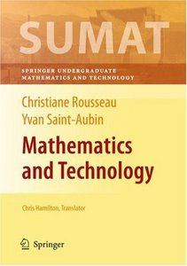

预备知识: 等比数列求和公式
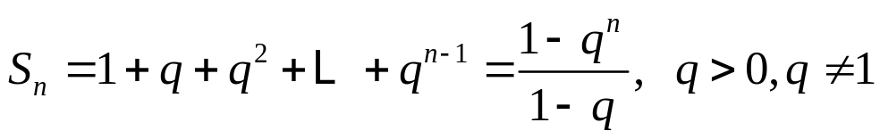

例1. 某人想贷款200,000, 20年用来买房. 如果按当时的年利率6.39%, 20年后一次还清的话, 银行
将按月利率0.5325%的复利计算, 要还
太多了, 怕还不起, 所以决定每个月还一点钱.



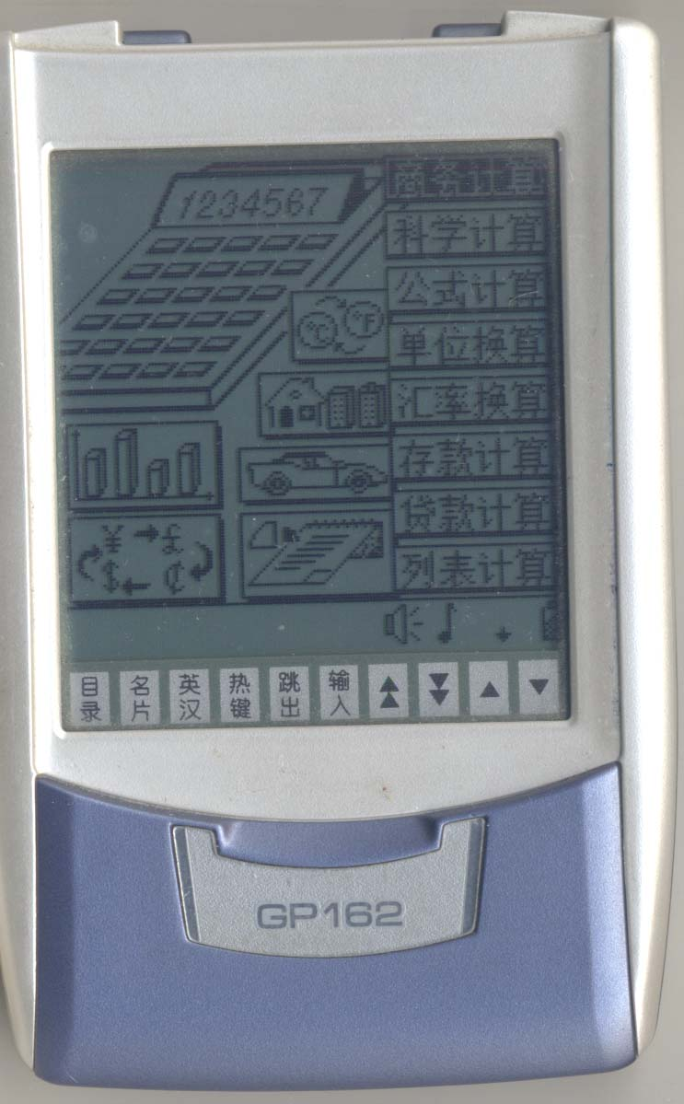
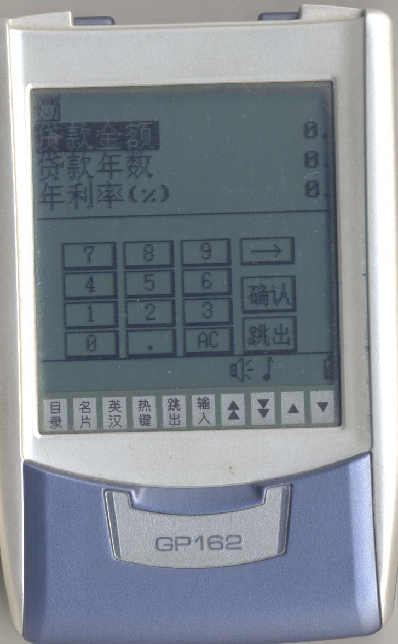
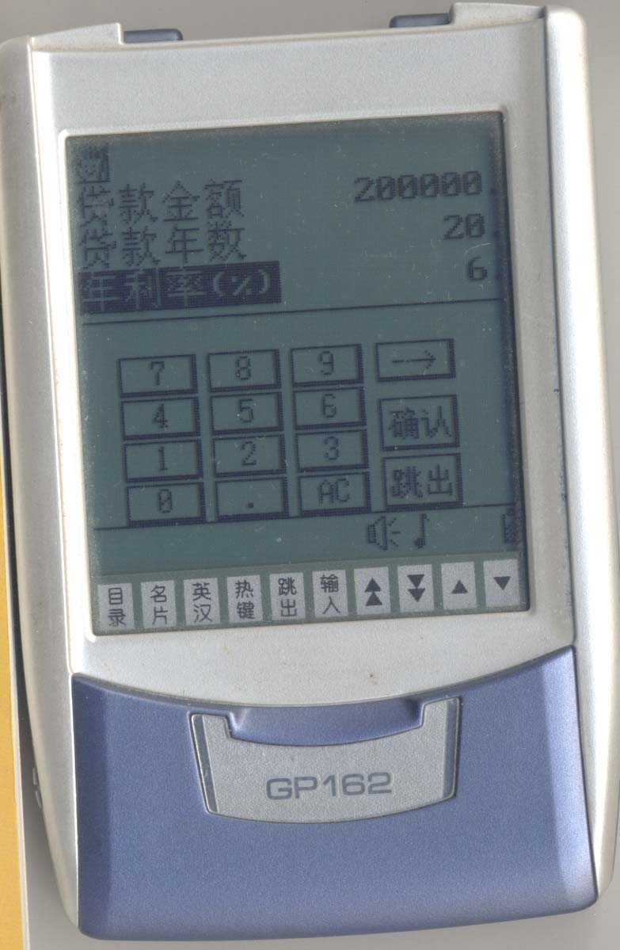
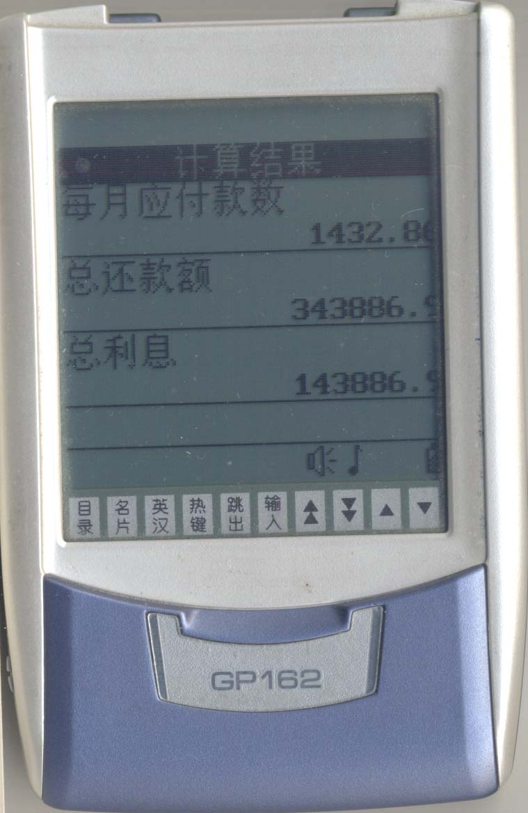
在“文曲星”电子词典(或类似的电子词典)中，打开其目录,在“计算”目录下有一项“贷款计算”，打开后有下列显示：

贷款金额 200,000

贷款年数 20

年利率(%) 6.39%=0.0639(月利率=6.39/12=0.5325%)

如果是上述输入，会见到如下“计算结果”
每月应付款数(记为x) 1478.22
总还款额 354,773.41
总利息 154,773.41
问题: 用数学建模的方法来回答: 这是怎么算出来的.
假设: 月等额还款，20年还请.
提示:贷款模型是按月利率，按月计算的.
用符号表示，设一开始的贷款金额记为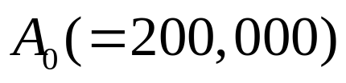，
贷款年数记为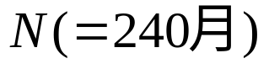，
年利率记为R = 0.0639，
月利率记为r = R/12 = 0.005325

数学模型的建立：确定变量以及变量之间的关系, 即数学模型的建立：这个月(记为第n个月)尚欠银行的款数记为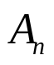, 上个月(记为第n - 1个月)结余欠款记为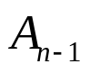加上利息记为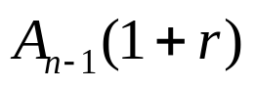，减去这个月的还款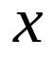, 还欠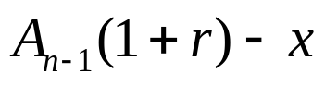.

所以, 数学模型为: 这个月的欠款等于上个月欠款加上利息, 再减去这个月的(等额)还款; 一开始的借(欠)款已知; 20年必须还清. 用数学语言表示, 即数学模型为:

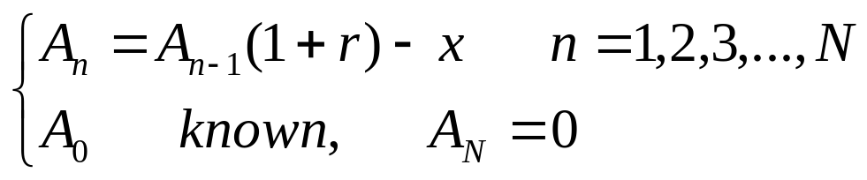

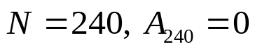表示20年 = 240个月还清贷款.
求解这个数学模型只需要用到等比级数部分和的求和公式.

数学模型的求解:
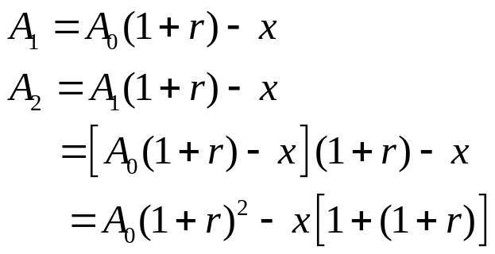
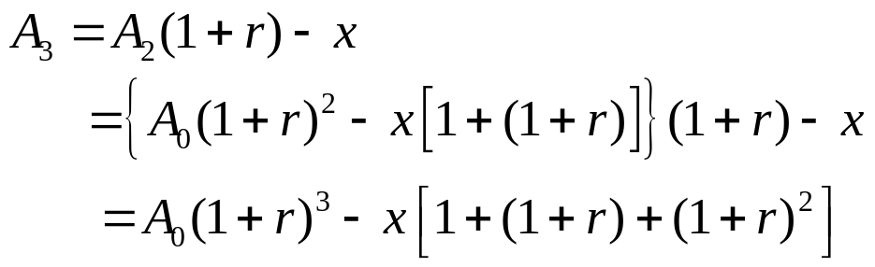

容易观察出规律, 并用数学归纳法证明, 对于任何n有
由等比级数部分和的求和公式(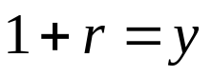)

于是有

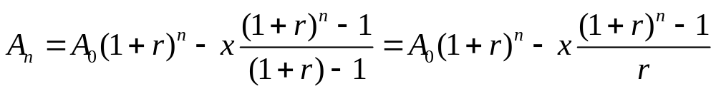

由于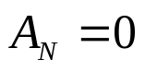, 所以

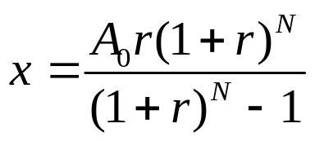

解释验证: 验证“文曲星”电子词典显示的结果是否正确.利用数学软件, 例如, Mathematica，Matlab，等可以用不同的数据代入此公式得到的结果和“文曲星”电子词典的结果完全一致. 从而可以断定“文曲星”电子词典用的就是这个数学模型.

例如用Mathematica，只要输入以下命令就可以了。
Clear[r,x,A₀,N]
定义函数 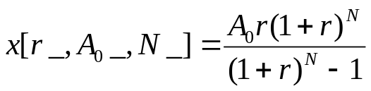
自变量赋值 r = 0.005325; A₀ = 200,000; N=240;
键入 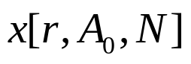，即得到结果x = 1478.22.

另外, 由

容易推出以下结论: (等额)还款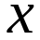必须大于利息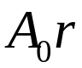 ; 多借多还, 少借少还; 利息高, 还得多,利息低,还得少.

4个变量中任何一个都可以作为因变量，其他3个作为自变量，这样就又有了另外3个数学模型.
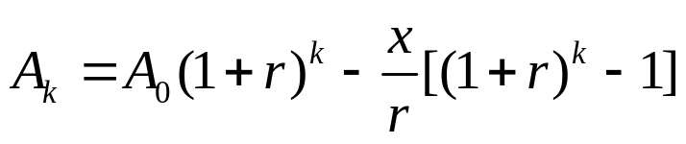
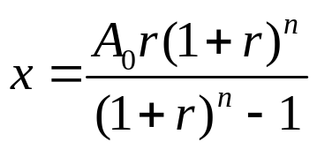
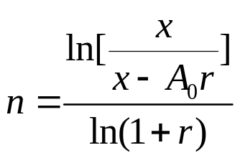
或
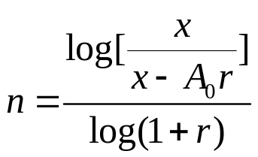

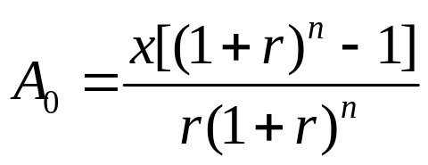
测验(15分钟)
请严格按照“合理假设、数学模型的建立、数学模型的求解、解释验证”的步骤来回答下列问题.
某人想贷款买房, 他估计在10年里每月的还款能力x = 3000元没有问题, 已知贷款年利率R = 6%(月利率r = 0.5%), 贷款年数为N = 10年.
- 建立他应该借多少钱的数学模型.
- 请从你所建立的数学模型估算一下他应该借(贷款)多少钱?
(提示: 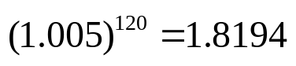).
希望教师在阅完测验卷后能够做一次讲评。

问卷调查表
问 题 | √ | ×
你在中学是否知道在北京和上海等地有一个 “中学生数学知识应用竞赛”?
你是否参加过“中学生数学知识应用
竞赛”活动?
你是否听说过数学模型(Mathematical Model)这个名词?
你是否听说过数学建模(Mathematical Modeling) 这个名词?
你是否知道我国有一个“全国大学生数学建模竞赛”?
你是否知道美国有一个名为“Mathematical Contest in Modeling (MCM)”的大学生数学建模竞赛?
在本节讲课前, 你是否参加过与数学建模有关的活动?
你是否参加了我校的数学(建模)协会
学习本节讲课后, 你对数学建模是否有所了解?
数学建模的主要步骤是：

你对今天讲的课有什么评价？你有什么意见和建议？你认为在讲应用(或数学建模)时应该讲什么样的内容(题材)、采取什么样的教学方法？

习题(以下三题中任选一题，一周内交)

请严格按照“合理假设，数学模型的建立和求解，解释验证”的步骤来回答下列问题.

1. 花旗银行的一则低息现金贷款广告：
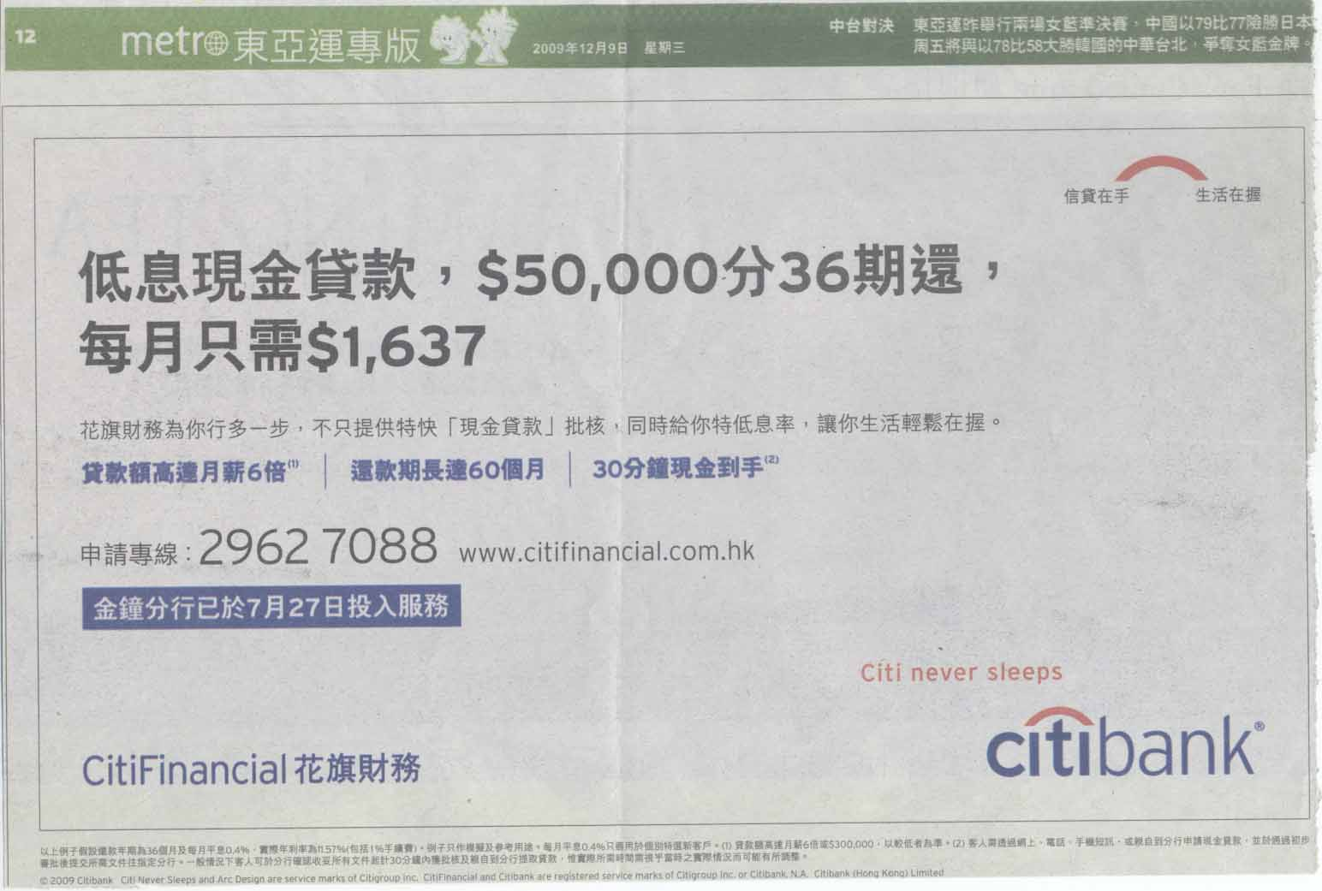

借50,000元, 分36期(月) 还清, 每月还1,637元.
问：该银行的贷款月利率为多少？为了求出月利率需要解什么样的数学问题，能够手算吗?
另外两道题另附。

三、第二节课
再论贷款问题 — 连续模型(微分方程)模型, 连续模型和离散模型的关系

预习：
设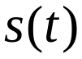为随时间变化的距离函数，在时间间隔
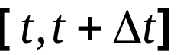上的平均速度为

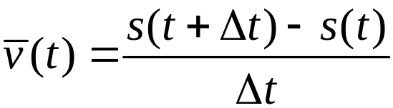

若当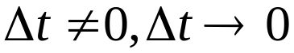时平均速度的极限

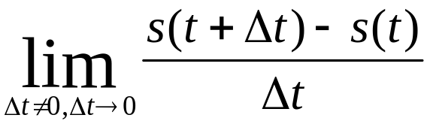

存在，则称其为时刻的瞬时速度，记为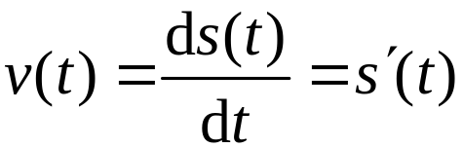，即
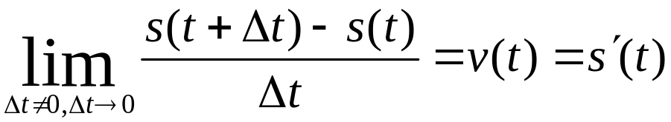

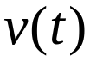也称为函数的导数(或微商).

函数乘积的求导法则: 设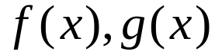都可导, 即
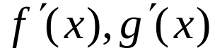存在, 则

定积分, 微积分基本定理:
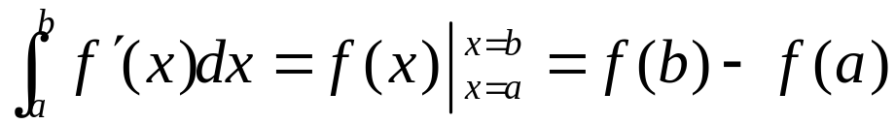

我们还是以贷款问题为例. 借期(单位时间)一期不一定非要一个月, 信用卡的计息就是按天算的. 所以考虑连续模型是有道理的.

假设一开始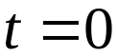的贷款(或借款)本金总额记为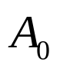, 单位时间(一期)的利率记为r%, 只不过这时假设时间是连续的, 也就是说, 要把 n个单位时间后所欠金额记为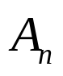改为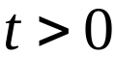时刻所欠金额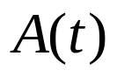. 任何时刻都可以计算所欠银行的金额.

我们来建立模型, 先不考虑等额还款. 在时间区间 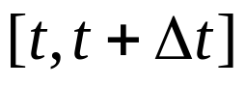上, 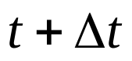时刻所欠金额为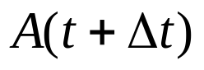, 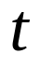 时刻所欠金额为, 因此在区间 里所欠金额的增加为 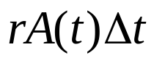, 应该有
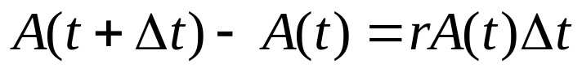
或
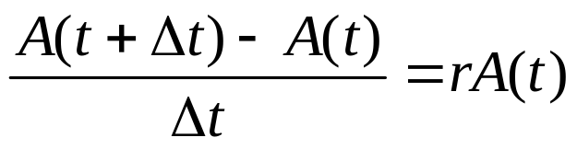
如果的长度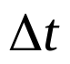越来越小, 并趋于零时, 即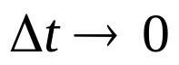时, 就得到下列连续模型(微分方程模型)
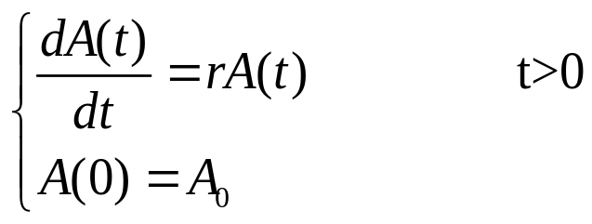
它的解为
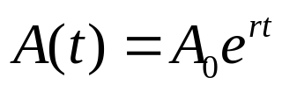
如果设单位时间的长度为1, 等于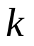个单位时间, 即 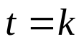, 从而有
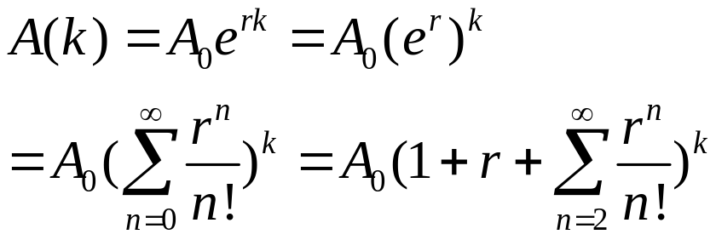
如果 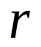 比较小, 则可以认为有一次近似式
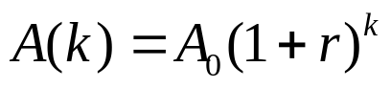
或由带Lagrange余项的泰勒(Taylor)公式,
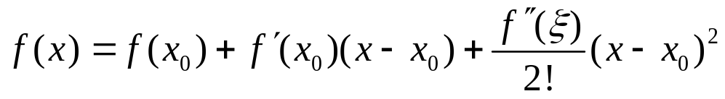
其中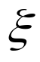在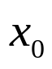和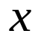之间.
若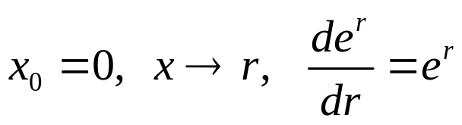,则有
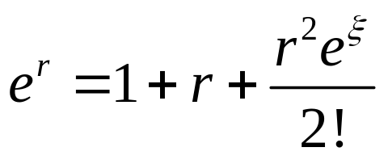
如果 比较小, 则可以认为有一次近似式

现在再来考虑等额还款, 即单位时间里还固定的金额 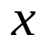, 于是模型变成

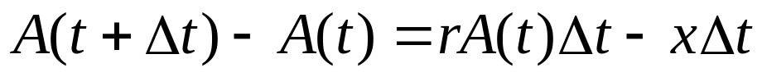

令 , 就得到

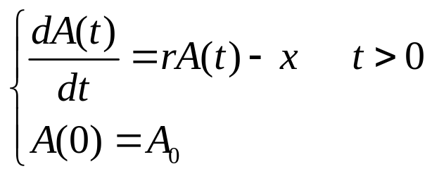
由
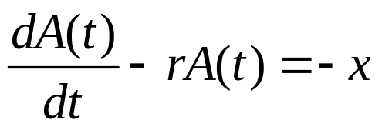
两边乘 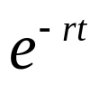,
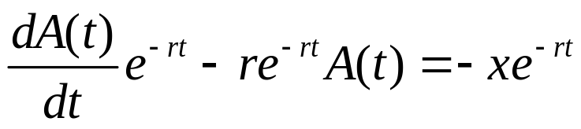
即
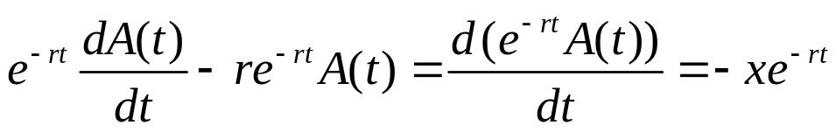

从 0 到 t 积分就得到
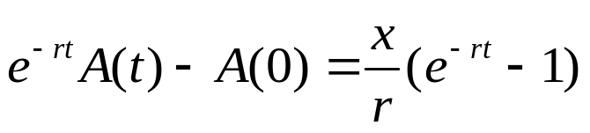

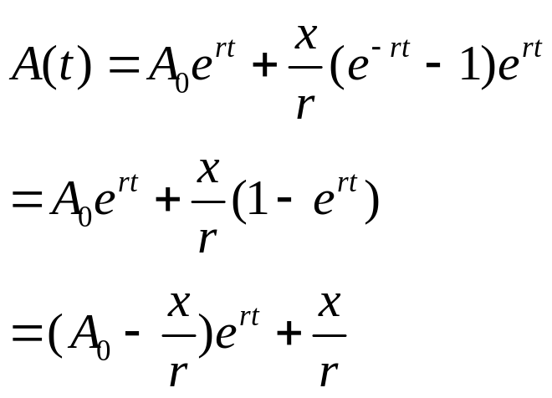
当 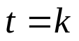 时, 再利用 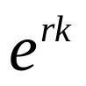 的一次近似
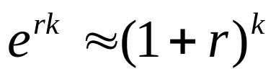
就得到
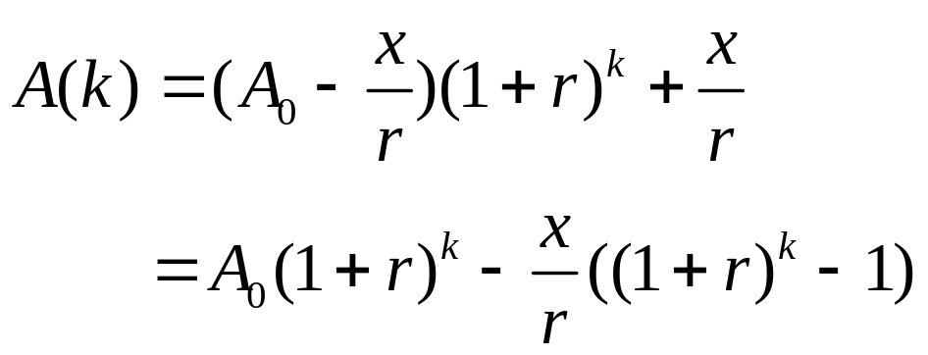
若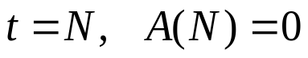，则连续模型中相应的公式分别为
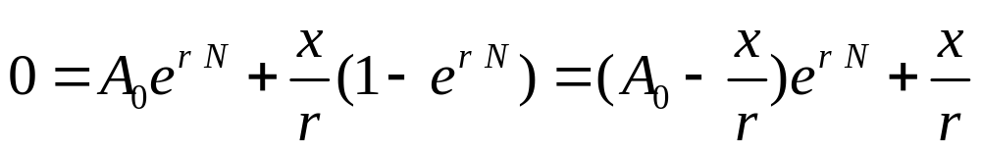
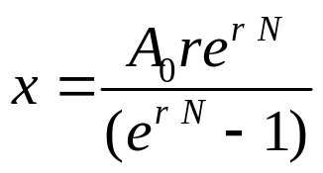
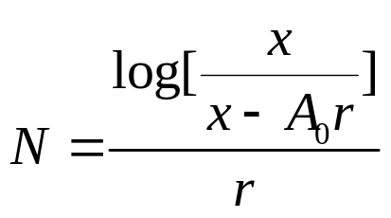,
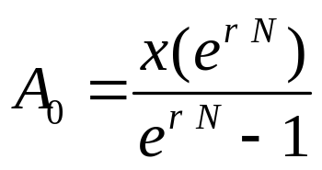
为求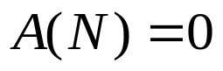的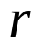, 需要求解下面的代数方程式
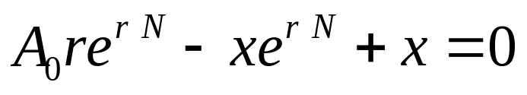

若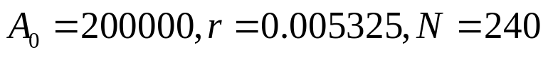,则离散模型算出的还款为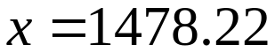; 而连续模型算出的还款为 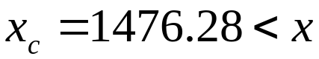 (为什么?).

接下来可以讲讲本课程的教学内容和方法，例如，极限、变化率、导数和积分及其应用、微积分基本定理、泰勒公式及其应用、无穷级数、微分方程、多元函数等等；特别要讲学习方法，一定要认真做习题和小的研究课题，Learning mathematics is doing mathematics! 等等.
也可以直面很多学生会问的问题，讲一点为什么要学好微积分。

四、为什么要努力学好微积分
1. 一般说，数学基础坚实，今后无论做什么工作
成功的机会都会大；

2. 我们生活在变化的世界中。微积分既是描述变
化的科学语言, 也提供了研究变化的方法。微积
分的发明是人类智慧的伟大成就。近350年来,
微积分应用的范围不断扩大。现在除了传统的
在物理学、工程科学的应用中起到关键作用外,
特别在化学、生物学、医学、经济学、心理学
和社会科学中起到了越来越大的作用。

3. 同学们的专业后继课程中大量运用微积分的思
想、基本概念和具体方法，以及线性代数和概
率统计，甚至更深的数学和计算方法，例如，
微分方程ˎ 最优化ˎ 变分法和Fourier分析等等。
因此，你不愿意学也得学，否则毕不了业!

4. 更重要的是今后工作中能否取得好成绩，往往
取决于你有没有数学地思考和分析问题的能力，
特别是用数学建模的思想和方法来观察ˎ 分析
和处理问题的能力，努力学好微积分你将获得
或体会到这种能力的重要性；

5. 你们从和一些前辈 (包括你们的父母等亲戚朋
友) 处了解或听说过：他们在日常工作中几乎
不用或很少用微积分 (甚至不用数学)，其实人
们很难看到其他人什么时间在用数学或用数学
的方法思考问题。有的明星还大言不惭地宣称
自己数学不及格照样很有成就，等等。于是你
们中有些人就会问，微积分不及格，甚至数学
不及格，也不照样可以有成就吗？我们当然不
敢说数学不好，将来就一定一无是处，毫无成
就。但是我们可以问一下，如果这些人数学(微
积分)好一点，他们的成就是否会来得早一点或
成就更大呢？
结论：你们希望自己成为什么样的人, 一切取
决于你们自己的思考！你们自己的决定！
It’s up to you! It all depends on your decision!
作为你们的老师，我只建议你们千万不要浪费
掉大学的大好光阴，刻苦地钻研，学好并用好
微积分！

6. 创新能力的培养需要From know-how(知道怎
么做；实用本领；技能；知识；窍门) to know
why(知道为什么要这样做) ，即知其然也要知
其所以然的良好习惯，而学好微积分，有助于
培养这种习惯。

7. 介绍本课程的主要内容(略)；

8. 学习方法：Learning mathematics is doing
mathematics. 要把脑、手、嘴和耳都调动起
来。勤思考、多动手，多做题，学会和老师ˎ
同学交流讨论(倾听、提问、切磋)。

最后可以和学生一起幽默轻松一下! 思考一下!
也有人说数学不好不一定是缺点!
http://www.pharmnet.com.cn/health/2011/03/09/321844.html
数学不好的8个好处：幽默天真抗挫折能力强
http://www.sina.com.cn 2011年03月06日09:29
大洋网-广州日报 广州日报 官方微博
生意社3月9日讯
1. 数学不好的人都比较爱笑，因为没有数学就没
有烦恼。
2. 数学不好的人都比较天真烂漫，比较感性。
3. 数学不好的人都比较幽默，生活充满乐趣，感
情和想象力都比较丰富。
4. 数学不好的人都比较直爽，实在，不会拐弯抹
角。
5. 数学不好的人通常长得比较好看。
6. 数学不好的人抗挫折能力都比较强。
7. 数学不好的人比较喜欢付出，不求回报，因为
他们不会用数学方法去计算今天的付出会不会
给日后带来较大的收益。
8. 数学不好的人对于数字不敏感，不会对于人民
币的面值斤斤计较。

五、最优化问题研究课题及其执行建议
研究课题
请按照“合理假设、数学模型的建立、数学模型的求解、解释验证”的步骤来研究下列问题的求解过程(取自Frank R. Giordano, Maurice D. Weir and William P. Fox, A First Course in Mathematical Modeling, 3rd Edition, 2003, pp.276 – 278. Example 2 A Space Shuttle Water Container (略))，发现其中的不妥、错误之处。 并回答以下问题：
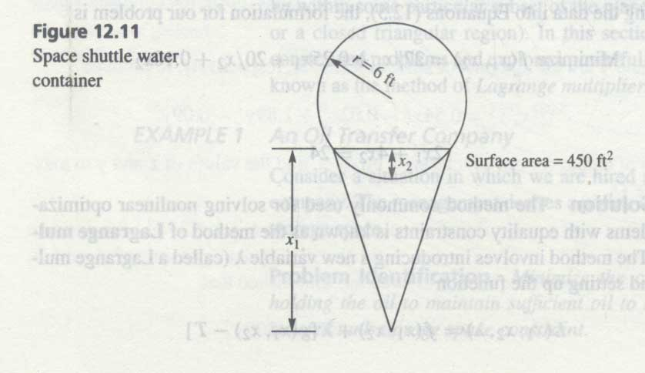

1. 你认为它有没有证明得到的确实达到最大值，
而且是唯一的。如果你认为它没有证明，那么
你能证明吗? 如果你试图去证明，你碰到什么
样的困难?

2. 如果你认为下列问题的求解、甚至假设都有问
题，请明确指出来，并证明之。

3. 你能否把这个条件约束优化问题转化为无条件
约束优化问题，并“严格证明”该问题存在唯一
解吗?
4. 如果你认为下列问题的提法有问题，那么你认
为应该怎样正确表述问题。

5. 你们在解决本问题时，至少用了数学软件的一
部分功能。数学软件是万能的吗? 应用数学软
件必须“受人驾驭”或在适当的时候要“人为介
入”，是这样吗? 你们是否体会到数学理论的根
本重要性?

6. 把你们的研究成果和体会写一短文。

值得你们思考的问题：
一经严格证明的数学理论是不能违背的；但是当把严格的理论用于具体的问题时(目标函数和约束条件)往往很难手算，甚至根本无法手算。为了解决各种更为复杂的实际问题，符号演算、计算机代数系统、各种强有力的数学软件就得到迅速发展。你们在解决本问题时使用了某些数学软件，你们认为能100%相信这些数学软件吗? 说明你们的理由。

估计研究课题只有少数学生会做(或组织几个有兴趣的学生来做)，但是，一旦有学生愿意做，一定要求学生自己动手，一步一步地推导出完整的模型后，再对该文做出评价，并发表自己对正确命题的修改。
学生做完后，教师应该做一次讲评，和学生一起研讨。

谢谢大家!

